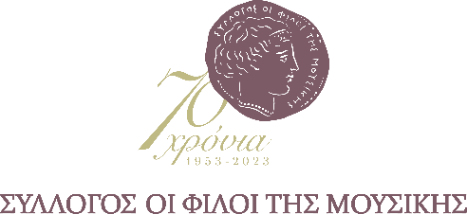
Αθήνα, 16 Νοεμβρίου 2023

ΔΕΛΤΙΟ ΤΥΠΟΥ

ΣΥΛΛΟΓΟΣ ΟΙ ΦΙΛΟΙ ΤΗΣ ΜΟΥΣΙΚΗΣ

Κυριακή 26 Νοεμβρίου 2023, 19:00
Αίθουσα Χ. Λαμπράκης | Μέγαρο Μουσικής Αθηνών

«Χριστόν Προϋπαντήσατε»
Μελωδίες των χαρμόσυνων εορτών του Αγίου Δωδεκαημέρου

Με υπέροχους βυζαντινούς και μεταβυζαντινούς ύμνους και μελωδήματα υποδέχονται Οι Φίλοι της Μουσικής την εορταστική περίοδο των Χριστουγέννων. Η Ορθόδοξη Εκκλησιαστική Βυζαντινή Χορωδία και η Παραδοσιακή Χορωδία και Ορχήστρα του Εθνικού Ωδείου Αθηνών ερμηνεύουν κάλαντα και τραγούδια από διάφορες περιοχές της Ελλάδας, καλωσορίζοντας τα γεγονότα της Θείας Γέννησης και των Φώτων. Ο αρχοντάρης-αφηγητής συμπληρώνει και επεξηγεί τα ακούσματα με ιστορικές και μουσικές αναφορές. Μια πρόγευση των χαρμόσυνων εορτών του Αγίου Δωδεκαημέρου στο Μέγαρο.

Ορθόδοξη Εκκλησιαστική Βυζαντινή Χορωδία

Παραδοσιακή Χορωδία και Ορχήστρα Εθνικού Ωδείου Αθηνών

ΔΙΔΑΣΚΑΛΙΑ Μιχαήλ Μακρής | ΔΙΕΥΘΥΝΣΗ Στυλιανός Μακρής

ΠΑΡΟΥΣΙΑΣΗ Νικόλας Βαφειάδης | ΚΕΙΜΕΝΑ Μανώλης Βαμβακάς
ΠΑΙΖΟΥΝ ΟΙ ΜΟΥΣΙΚΟΙ
Παύλος Παπαδόπουλος βιολί, Ηλίας Υφαντίδης ποντιακή λύρα
Αγγελίνα Τκάτσεβα σαντούρι, Ελένη Βασιλειάδη κανονάκι,

Φώτης Μυλωνάς νέι, Αλέκος Βρέτος ούτι, Νίκος Παγκράτης λαούτο,

Στέφανος Χρήστου κλαρίνο, Γιώργος Φίλιππας κρουστά
Μεταγραφή τραγουδιών Β’ μέρους: Παύλος Παπαδόπουλος

Αίθουσα Χ. Λαμπράκης, Μέγαρο Μουσικής Αθηνών
Κυριακή 26 Νοεμβρίου 2023, 19:00

TIMEΣ ΕΙΣΙΤΗΡΙΩΝ
€20.00, €18.00, €16.00, €14.00, €12.00, €10.00, €8.00 Εκπτωτικό

ΑΓΟΡΑ ΕΙΣΙΤΗΡΙΩΝ ON LINE https://www.megaron.gr/event/xriston-proipantisate/
και στα Ταμεία του Μεγάρου

ΜΕ ΤΗΝ ΠΑΡΑΚΛΗΣΗ ΤΗΣ ΔΗΜΟΣΙΕΥΣΗΣ
ΕΥΧΑΡΙΣΤΟΥΜΕ
Πληροφορίες για αυτό το δελτίο: Μαριάννα Αναστασίου 210 7282771

